|  |  |  |  |  |  |
| --- | --- | --- | --- | --- | --- |
| Test case  # | Описание | Шаги теста | Ожидаемые  результаты | Реальные результаты | Прошёл/провалился |
| 1 | Тестирование возможности регистрации | Нажать на кнопку «Регистрация» | Переход на страницу регистрации | failed | failed |
| 2 | Тестирование возможности авторизации | Нажать на кнопку «Авторизация» | Переход на страницу авторизации | failed | failed |
| 3 | Тестирование сохранения истории решенных задач | Нажать на кнопку «история решенных задач» | Открытие блока решенных задач | failed | failed |
| 4 | Тестирование наличия выбора задачи | Нажать на кнопку «начнём» | Страница с выбором задачи | **passed** | passed |
| 5 | Тестирования предоставления списка задач | Нажать на кнопку «выбор задачи» | Выпадающий список задач | failed | failed |
| 6 | Тестирование получения результата решения задачи | Нажать на кнопку «отправить» | Получение результата о правильности решения задачи | **passed** | **passed** |
| 7 | Тестирование получения провального результата решения задачи | Нажать на кнопку «отправить» | Получение результата о проваленном решении задачи | **passed** | **passed** |

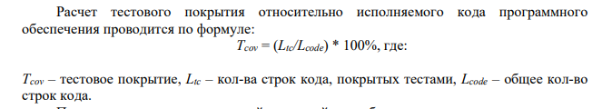

Общее кол-во строк кода: 381

Кол-во строк на Python: 32+54+18+9+1=114

Кол-во строк на Html: 45+40=85

Css: 84+33+14+51=182

Выбор задачи: 21

Проверка задачи: 31

Покрыто тестами: 52

Tcov=(52/381)*100%=13,65%;